PREFEITURA MUNICIPAL DE JAGUARÃO

Secretaria da Saúde

Av. 27 de janeiro, 1303 – Fone/Fax: (53) 3261 1700
E-mail: saúde.jaguarao@hotmail.com

DISPENSAÇÃO DE REPELENTES TÓPICOS PARA GESTANTES – CUIDADOS CONTRA
DENGUE, CHIKUNGUNYA E ZIKA

Segundo nota informativa apresentada pelo Ministério da Saúde, o vírus Zika está relacionado com os casos de microcefalia notificados no Brasil. Microcefalia é uma malformação congênita em que o cérebro do bebê não se desenvolve adequadamente. As investigações sobre o tema continuam em andamento para esclarecer questões como a infecção do feto e período de maior vulnerabilidade para a gestante. Em análise inicial, o risco está associado aos primeiros três meses de gravidez. O achado reforça o chamado para uma mobilização nacional para conter o mosquito transmissor, o Aedes aegypti, responsável pela disseminação doença.
Sendo assim, o Ministério da Saúde orienta recomendações importantes durante o período gestacional, entre elas uso de repelentes indicados para o período de gestação, uso de roupas de manga comprida e todas as outras medidas para evitar o contato com mosquitos, além de evitar o acúmulo de água parada em casa ou no trabalho.
A ANVISA ainda declara que não há qualquer impedimento para a realização destes produtos devidamente registrados pela ANVISA. Ainda orienta alguns cuidados como:
• Repelentes devem ser aplicados nas áreas expostas do corpo e por cima da roupa;
• A reaplicação deve ser realizada de acordo com indicação de cada fabricante;
• Em caso de contato com os olhos, é importante lavar imediatamente a área com água corrente.
Diante desta realidade, a Secretaria Municipal de Saúde, durante campanha de mobilização contra o mosquito Aedes aegypti, prevista para até junho de 2016, estará distribuindo repelente para as gestantes como estratégia para evitar casos de Zika e consequentemente, microcefalia nos recém-nascidos.

A organização e dispensação destes repelentes será realizada da seguinte forma:

LOCAL: Farmácia Municipal (8 às 17h)
PÚBLICO ALVO: Gestantes até 15 semanas de gestação;
QUANTIDADE: 1 frasco 100ml/mês/gestante
CONDIÇÕES:
- Estar realizando o pré-natal na rede pública de saúde;
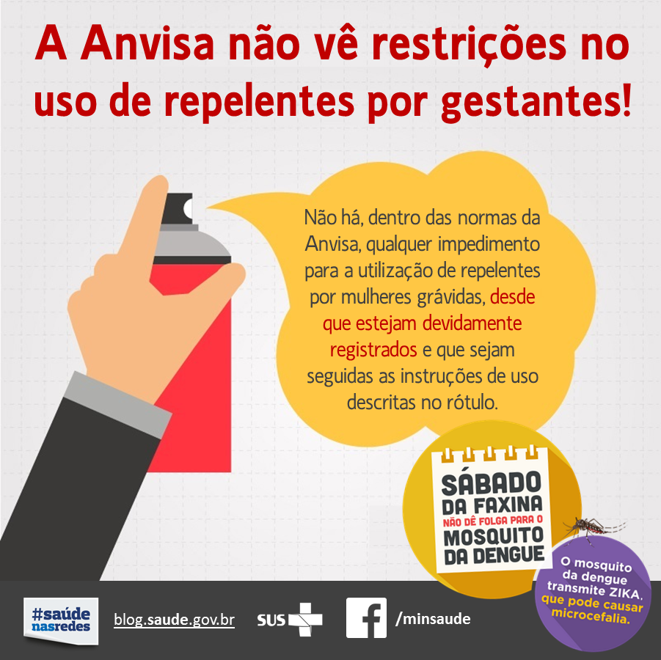
- Estar portando receita médica com prescrição do
repelente, com idade gestacional declarada (até 15 semanas).
- A receita ficará retida na farmácia.
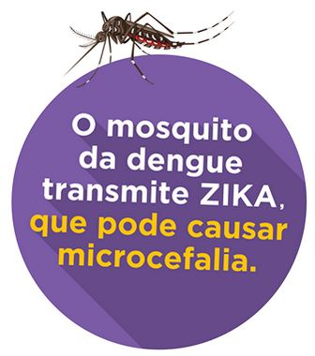

CELSO ACOSTA CAETANO
Secretário Municipal Saúde Jaguarão

